Установка селективной пайки выводных компонентов Inline
AST MSI-400TW2

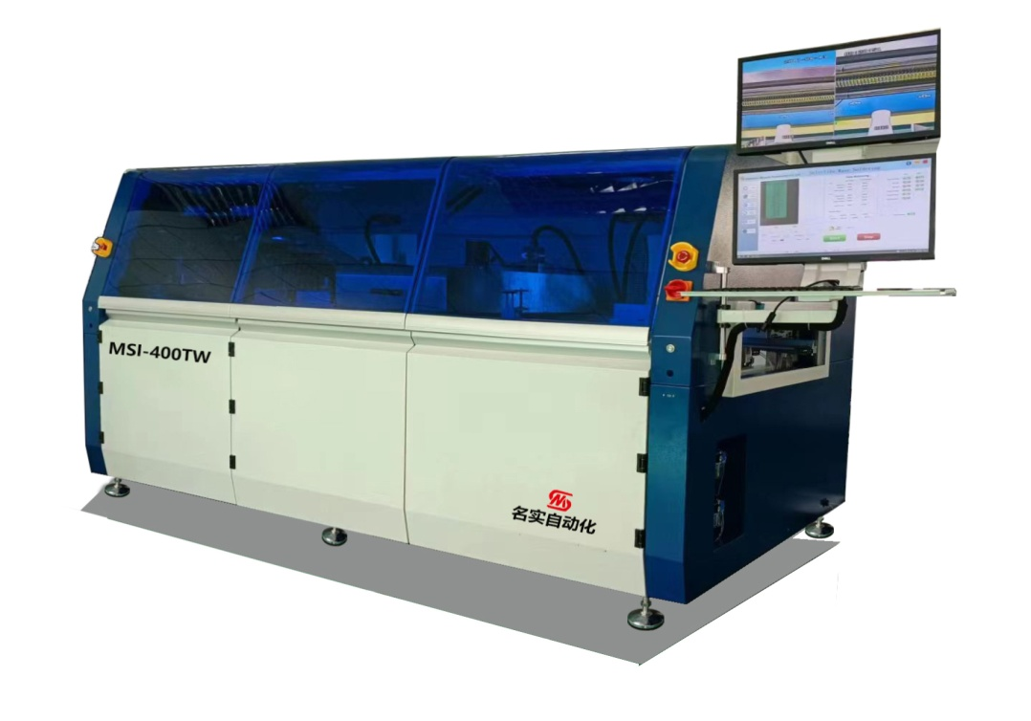

Особенности

- Система «All-in-one», одновременная пайка до 4 плат. Одинарный модуль флюсователя, одинарный модуль преднагрева и одинарный модуль пайки значительно повышают эффективность производства;
- Отдельные платформы для флюсования и пайки;
- Высокое качество пайки;
- SMEMA-интерфейс для встраивания установки в линию;
- Полный контроль процесса с помощью ПК. Все параметры устанавливаются с ПК и хранятся в меню печатной платы (движение модуля пайки по осям X/Y/Z , температура припоя, тип флюса, тип припоя, температура N2 и т.д.), обеспечивая отслеживаемость и повторяемость процесса.

Стандартная комплектация установки

- Система контроля процесса пайки (ПК и монитор; камера для отображения процесса пайки в режиме реального времени; система управления перемещением) – 1 комплект;
- Платформа флюсователя (Платформа перемещения по осям Х/У; ШВП + линейные направляющие; сервомоторы и драйвера) – 1 комплект;
- Флюсователь (Импортный клапан флюсователя 2 шт; емкость для флюса; пневмосистема флюсователя) – 1 комплект;
- Система преднагрева (ИК-подогрев сверху) – 2 комплекта;
- Система перемещения модулей пайки (Чугунная платформа для перемещения по осям X/Y/Z; ШВП + линейные направляющие; сервомоторы и драйвера) – 1 комплект;
- Модуль пайки (15 кг емкость для припоя; система предупреждения перегрева припоя; система подогрева азота, подаваемого в зону пайки; стандартный набор насадок - 2.5 мм, 3.0 мм, 4.0 мм, 5.0 мм, 6.0 мм) – 2 комплекта;
- Конвейер (Независимый цепной конвейер с шаговым мотором в зоне флюсования и преднагрева; система фиксации платы в зоне флюсования и преднагрева; независимый конвейер с роликовым конвейером и шаговым мотором в зоне пайки; система фиксации платы в зоне пайки) – 1 комплект;
- Корпус (корпус, крышка, покраска) – 1 комплект.

- Программное обеспечение
Программное обеспечение, разработанное компанией из США для платформы Windows 7, обеспечивает превосходную отслеживаемость процесса;
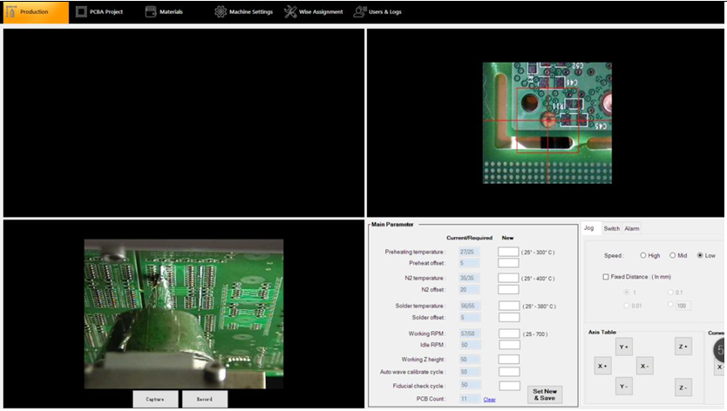
- Возможность использования отсканированного изображение платы для написания программы с настройкой скорости перемещения, задержки, мест пропуска пайки, высоты по оси Z, высоты волны и т.д., таким образом можно создавая программу для различных участков плат;

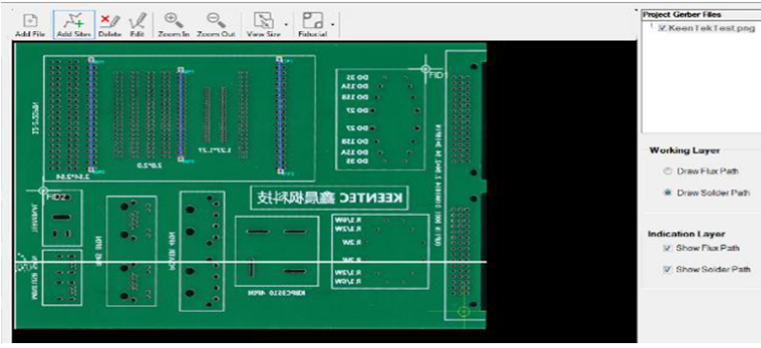
- Отображение процесса пайки в режиме реального времени с помощью камеры;
- Постоянный контроль с ПК различных параметров процесса (температура, скорость, давление и пр.);
- Возможность модернизации системы постоянным автоматическим контролем высоты волны припоя через определенное количество плат для проверки и калибровки, обеспечивающих стабильность волны;
- Хранение всей информации о плате в одном файле. Оператор всегда может посмотреть всю информацию о пайке этой платы: размеры, изображение, тип флюса, тип припоя, размер насадки, температуру пайки, температуру N2, траекторию перемещения насадки, высоту волны и пр., что обеспечивает простоту отслеживания при пайке большого количества одинаковых изделий;
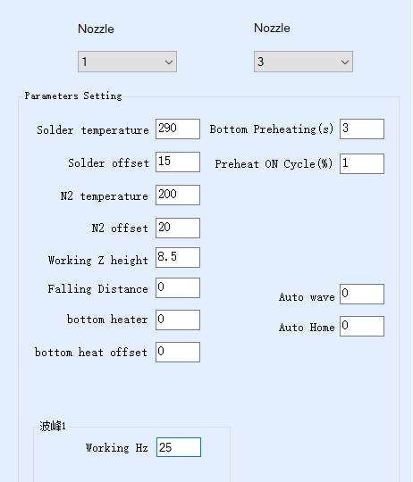

- Система перемещения
Современная высокоскоростная легкая алюминиевая система перемещения по осям.
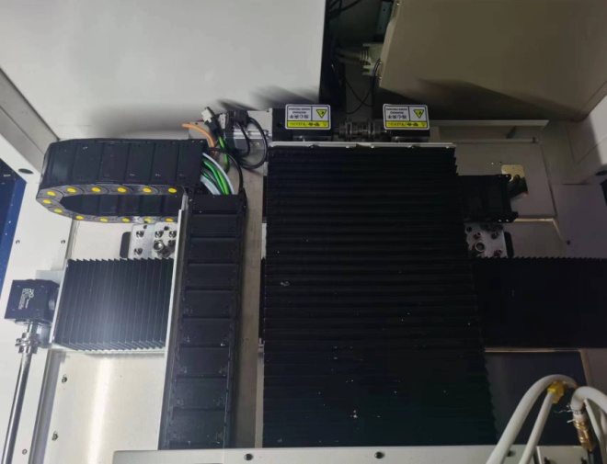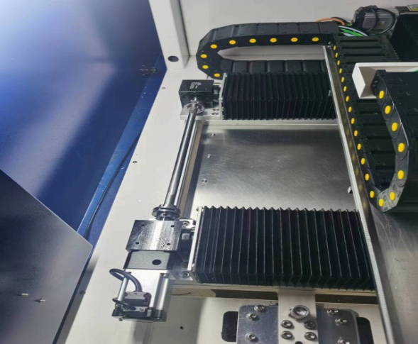
- Сервомоторы и драйверы PANASONIC совместно с качественными ШВП и линейными направляющими обеспечивают высокую точность перемещения, низкий уровень шума и высокую повторяемость;
- Кожухи для защиты подвижных частей от пыли и флюса.

- Система флюсования
Импортная высокоскоростная насадка для распыления флюса обеспечивает отличное флюсование при небольшом расходе.
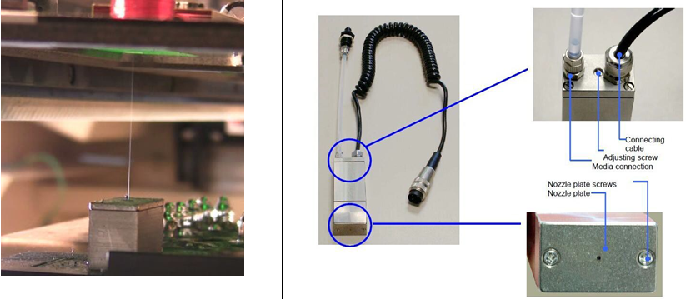
- Флюс хранится в пластиковой емкости внутри машины.
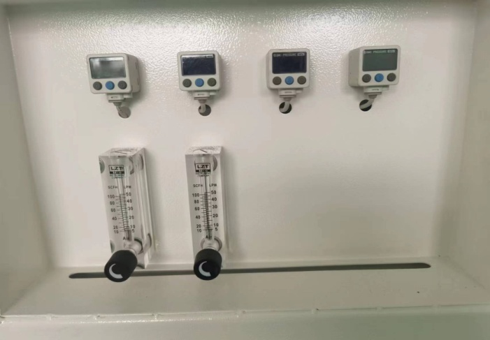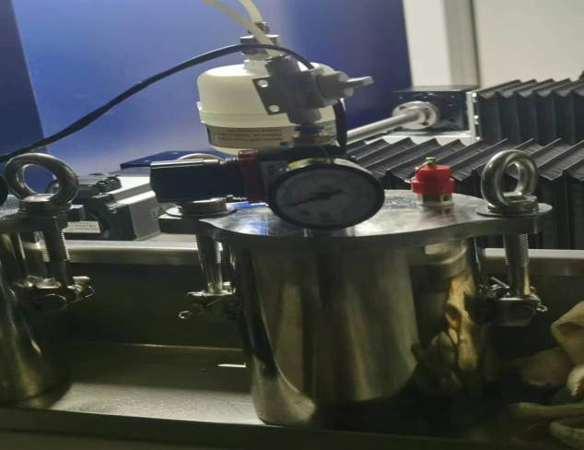

- Преднагрев
- ИК-подогрев снизу и сверху платы;
- Регулируемая с ПК температура преднагрева 0-100%.
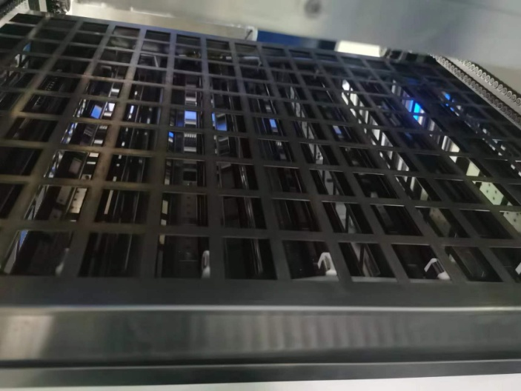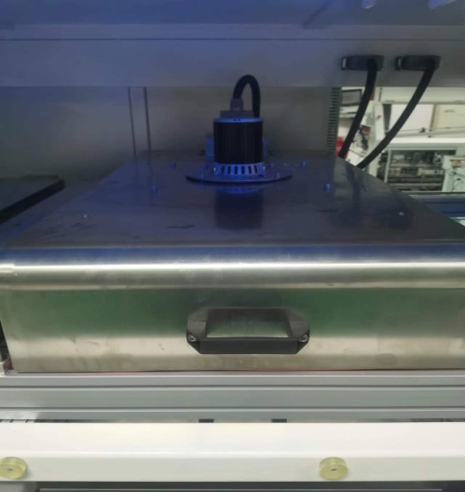

- Модуль пайки (2 ванны для припоя)
- 2 модуля пайки с независимой регулировкой температуры, температуры N2, высоты волны. Модули установлены на 2 платформы с регулировкой расстояния;
- Температура пайки, температура N2, высота волны, калибровка волны и пр. настраиваются с помощью ПО;
- Ванны для припоя, изготовленная из титана, с внешним чугунным нагревателем, обеспечивают надежный и быстрый нагрев;
- Быстросъемное соединение обеспечивает быструю замену ванн для припоя;
- Подогрев азота для лучшей смачиваемости и уменьшения припойной пыли;
- Контроль уровня припоя в ванне.
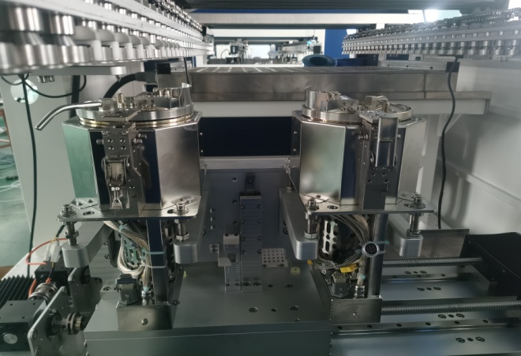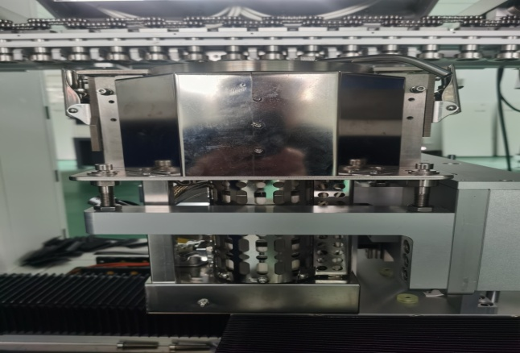

- Конвейерная система
- Шаговые моторы обеспечивают точность перемещения;
- Роликовый конвейер из нержавеющей стали с шаговым мотором в зоне пайки, данная конструкция обеспечивает перемещение насадки по всей плате (технологическое поле всего 3 мм по краям платы);
- Надежный механизм фиксации платы.
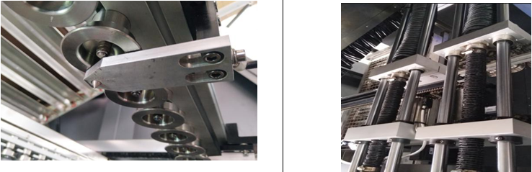

- Корпус печи
- Надежно сваренный металлический каркас обеспечивает отсутствие вибрации и устойчивость установки.
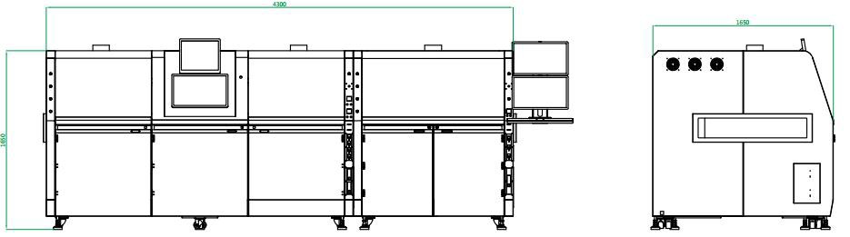

Технические характеристики

Габариты платы, макс.: 500х230 *2 мм
Технологическое поле: 3 мм
Конвейер: цепной в зоне флюсования и преднагрева + роликовый в зоне пайки
Конвейер: управление PLC + контроллер; ширина 300-600 мм; толщина 1-4 мм; направление Л-П, высота 900±30 мм
Высота компонента сверху: 100 мм
Высота компонента снизу: 30 мм
Нагрузка на конвейер, макс.: 10 кг
Материал направляющих конвейера: алюминий
Перемещение в зоне флюсования: оси X, Y; сервоприводы; точность ±0.05 мм
Насадка, зона флюсования: струйный клапан
Емкость для флюса: 1 л
Преднагрев: ИК сверху и снизу, мощность нагревателя: 16 кВт, температура 25-240°С
Перемещение в зоне пайки: оси X, Y, Z; сервоприводы Panasonic; ШВП Hiwin; точность ±0.05 мм
Модули пайки: 2 шт.
Емкость ванны для припоя: 13 кг х 2 шт.
Контроль температуры, зона пайки: PID
Время выхода в режим, зона пайки: 60-70 мин
Температура, зона пайки, макс.: 350°С
Мощность нагревателя, зона пайки: 1.2*2 кВт
Материал насадок: высокоуглеродистый сплав
Насадки: 5 шт. (3.0 мм, 4.0 мм, 5.0 мм, 6.0 мм, 8.0 мм) + возможность разработки индивидуальных
Подогреватель N2: есть
Температура N2: 0-350°С
N2: 0.3-0.4 МПа; 1-2м³/ч на каждую ванну, всего >4 м³/ч; степень чистоты >99.998%
Вытяжка: зона флюсования 800-1000 м³/ч, зона пайки 600-800 м³/ч
Пневмопитание: 0.3-0.5 МПа, 8-12 л/мин
Электропитание: 3ф 380В
Потребление электроэнергии, среднее/пиковое: 10-15 / 35 кВт
Габариты: 4100х1650x1650 мм
Вес: 1800 кг

